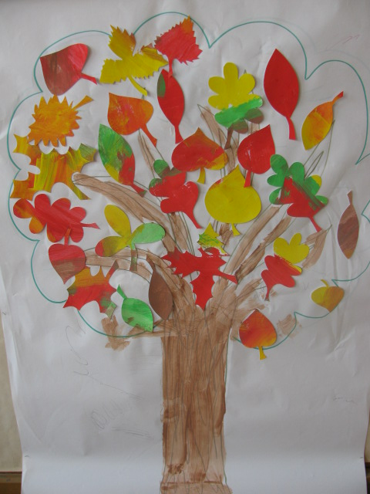
Obr. 5
Autorka: Michaela Krajská

